Додаток 5
до рішення сесії міської ради
від _____________ № ________

Герб
села Горішня Вигнанка Чортківської міської територіальної громади

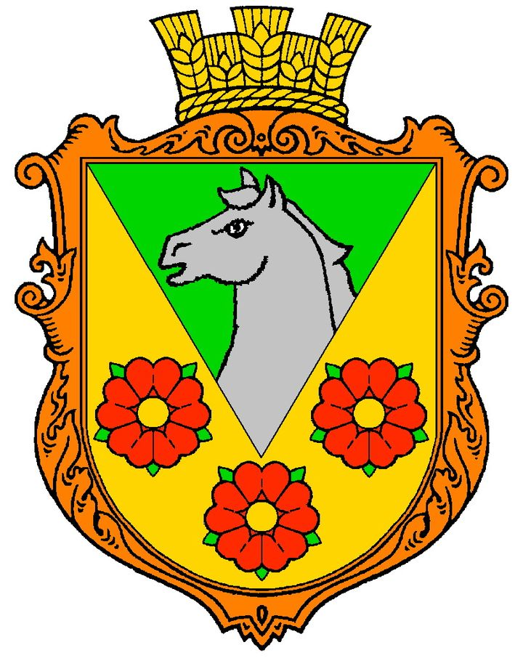

Прапор
села Горішня Вигнанка Чортківської міської територіальної громади

